

**Принципы успешного воспитания ребенка:**

Люби своего ребенка!

То есть радуйся его присутствию, принимай его таким, ка­ков он есть, не оскорбляй и не унижай его, не подрывай его уверенности в себе, не подвергай его несправедливому наказа­нию и не отказывай ему в твоем доверии — дай ему повод любить тебя. Для ребенка главными признаками того, что его любят, является «особое время вместе с мамой и папой», инте­рес родителей к его деятельности, их поощряющие улыбки и слова о том, что «они его любят», тактильный (прикосновение, объятия) и зрительный контакт (глаза — глаза) со взрослым.

Будь добрым примером для своего ребенка!

Привей ему уважение к культуре своего народа, традицион­ным ценностям. Ребенку необходим такой домашний очаг, где семья дружна, где уважают и любят стариков, где поддержива­ют тесные и искренние связи со всеми родственниками и дру­зьями, где готовы мириться с недостатками другого человека и помогать в их исправлении.

Ребенок должен жить в такой семье, где придерживаются идеалов любви, веры и надежды, ответственности за свое пове­дение, тогда у него будет формироваться чувство гордости за свою семью и стремление быть похожим на родителей.

Играй со своим ребенком!

То есть уделяй своему ребенку необходимое время, разговари­вай с ним, играй с ним так, как ему нравится. Принимай его игры всерьез, войди через них в картину Его мира и взгляни на других и себя Его глазами. Используй принцип сотворчества взрослого и ребенка, применяя приемы прогнозирования и обсуждения воз­можных последствий поведения ребенка, предвосхищение и про­игрывание в игре реальных событий, их моделирование. Действия в игровом



направлять его таким образом, чтобы его по­ступки не причиняли ущерба ни ему самому, ни другим. При этом следует помнить, что методы наказания воспитывают хуже, чем методы поощрения и стимулирования, однако, в случае не­обходимости, следует воспитывать уважение к правилам посред­ством и наказания, но без злости и раздражения взрослого.

Жди от ребенка только таких мнений и оценок, на какие он способен в соответствии с возрастом и собственным опытом!

Ребенку требуется длительное время, пока он научится ори­ентироваться в этом столь сложном мире. Помогай ему, как можешь, и требуй от него собственного мнения или самостоя­тельного вывода только в том случае, когда он способен на это в соответствии с накопленным опытом и ступенью своего раз­вития. Используй метод логических последствий, помогая Ребенку соотнести причину и следствие своих поступков и жиз­ненных обстоятельств.

Ребенок «питается», так же как и взрослый, переживаниями, которые дают ему возможность ознакомиться с жизнью дру­гих людей и с окружающим миром. В первую очередь, на пере­вод переживаний в ранг ценных воспоминаний оказывают сов­местные семейные традиции.

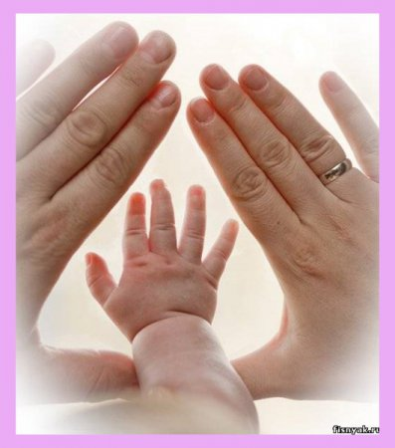



образе помогут ребенку быстрее определиться и обрес­ти себя в сложном мире человеческих взаимоотношений.

Трудись со своим ребенком!

Разреши своему ребенку принять участие в твоей работе (в доме, в саду или огороде). Помоги ему усвоить алгоритм трудо­вого действия. Используй принцип оценки того, что сделано Успешно ребенком, а не того, что ребенок не смог или не успел сделать. Создавай ситуации возможности выбора цели: «Как ты хочешь и почему? Ты можешь ...» Когда ребенок подрастет, Приучай его участвовать во всех работах по хозяйству дома и в группе детского сада, научи его нести ответственность за невы­полнение своих обязанностей.

Позволь ребенку приобретать жизненный опыт, пусть даже небезболезненно, но самостоятельно!

Ребенок признает только такой опыт, который он пережил лично. Твоя собственная опытность нередко оказывается лишенной ценности для твоего ребенка. Дай ему возможность накопить собственный опыт, даже если это связано с извест­ным риском. Используй метод эмоционального предвосхище­ния последствий ситуации, его проигрывания в игре. Чрезмер­но оберегаемый ребенок, «застрахованный» от любой опасности, нередко «выпадает» из жизни своих сверстников и становится объектом их насмешек или жалости.

Покажи ребенку возможности и пределы человеческой свободы!

Родители должны раскрыть перед ребенком замечательные возможности развития и утверждения человеческой личности. Создавай ситуации борьбы мотивов: «Как ты хочешь поступить? А почему ты так хочешь? А как можно поступить по-другому? А как лучше? А как бы поступил другой мальчик (девочка)? А как бы поступила я? А почему бы я так поступила?» Вместе с тем ему нужно показать, что любой человек должен признавать и соблюдать известные нормы поведения в семье, в коллективе и вообще в обществе. Поэтому родители обязаны следить за пове­дением ребенка и